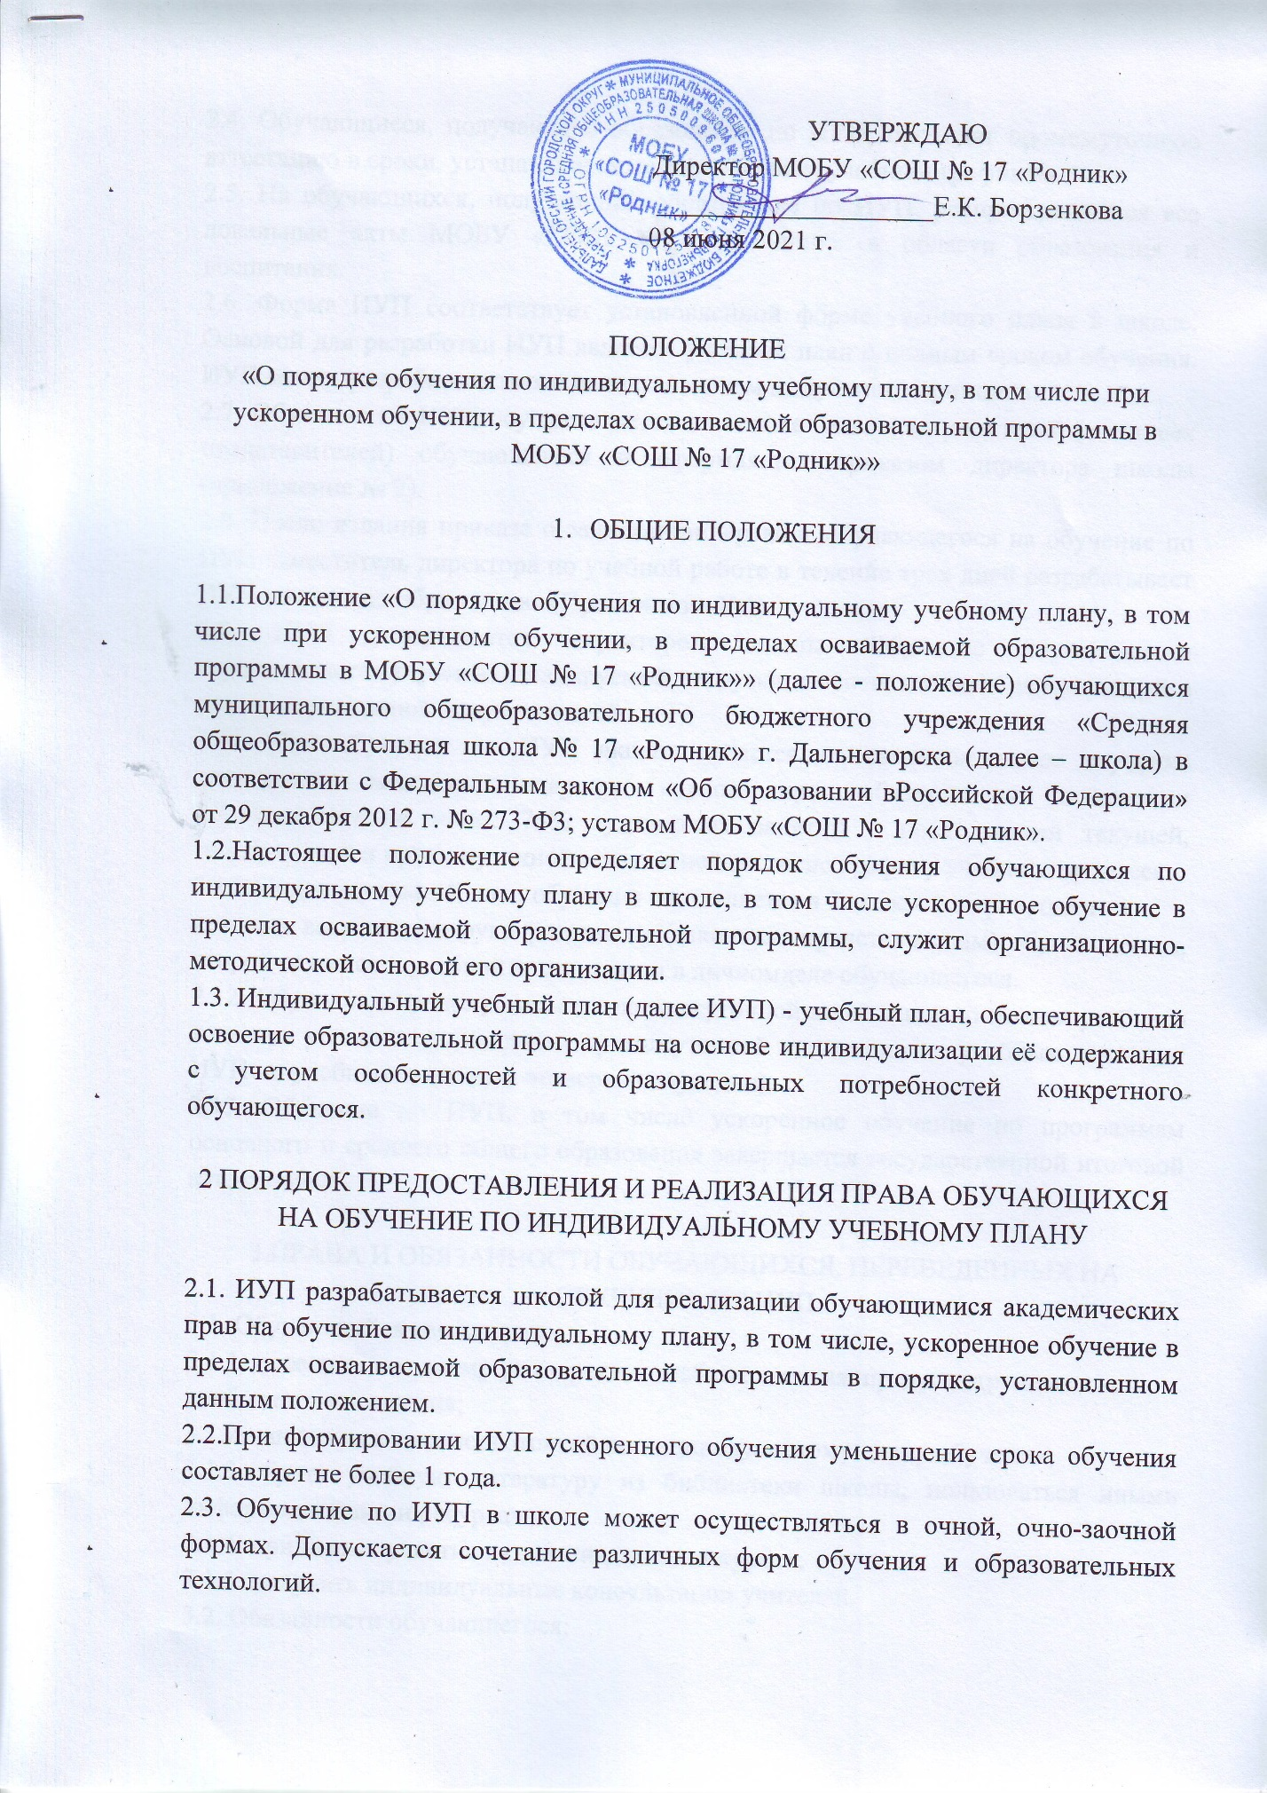

2.4. Обучающиеся, получающие образование по ИУП, проходят промежуточную аттестацию в сроки, устанавливаемые календарным учебным графиком.

2.5. На обучающихся, получающих образование по ИУП, распространяются все локальные акты МОБУ «СОШ № 17 «Родник» в области образования и воспитания.

2.6. Форма ИУП соответствует установленной форме учебного плана в школе. Основой для разработки ИУП является учебный план с полным сроком обучения. ИУП может разрабатываться с использованием модульного принципа.

2.7. Обучение по ИУП осуществляется на основе заявления родителей (законных представителей) обучающегося и оформляется приказом директора школы (приложение № 2).

2.8. После издания приказа о зачислении/переводе обучающегося на обучение по ИУП заместитель директора по учебной работе в течение трех дней разрабатывает ИУП по уровню образования (Приложение №1).

2.9. ИУП утверждается директором школы. Обучение обучающегося осуществляется в рамках планируемой нагрузки в соответствии с действующей в школе нормативной документацией.

2.10. При обучении по ИУП акцент делается на самостоятельное изучение дисциплин, междисциплинарных курсов при обязательном посещении обучающимся не менее 75% аудиторных занятий с последующей текущей, тематической и промежуточной аттестацией согласно графику учебного процесса.

2.11. Индивидуальный план обучения составляется в 2 -х экземплярах, один из

которых выдается на руки родителям (законным представителям) обучающегося, второй остается в учебной части школы в личномделе обучающегося.

2.12. Обучающийся допускается к промежуточной аттестации по итогам учебного года при условии прохождения промежуточной аттестации по учебным периодам ИУП по учебным периодам четверть/полугодие).

2.13. Обучение по ИУП, в том числе ускоренное обучение по программам основного и среднего общего образования завершается государственной итоговой аттестацией.

3.ПРАВА И ОБЯЗАННОСТИ ОБУЧАЮЩИХСЯ, ПЕРЕВЕДЕННЫХ НА ОБУЧЕНИЕ ПО ИУП

3.1. Обучающийся имеет право:

3.1.1. посещать по своему усмотрению учебные занятия, предусмотренные для

свободного посещения;

3.1.2. заниматься самоподготовкой по индивидуальному плану обучения;

3.1.3. брать учебную литературу из библиотеки школы, пользоваться иными информационными ресурсами;

3.1.4. принимать участие в олимпиадах и конкурсах;

3.1.5. получать индивидуальные консультации учителей.

3.2. Обязанности обучающегося:

3.2.1. соблюдать требования школы, прописанные в локальных актах для обучающихся;

3.2.2. перевод обучающихся на ИУП не освобождает их от посещения занятий по тем предметам, курсам, на которые разрешение не получено;

3.2.3. обучающиеся обязаны чётко следовать утверждённому плану изучения учебных предметов, в установленные сроки проходить текущую, тематическую, промежуточную аттестацию, предусмотренные образовательной программой.

3.3. ИУП представляется обучающимся на один учебный год. В случае не выполнения обучающимся утвержденного индивидуального учебного плана, нарушения сроков сдачи текущей, тематической, промежуточной аттестации без уважительных причин, заместитель директора по учебной работе в праве поставить вопрос о досрочном прекращении действия приказа о переводе обучающегося на ИУП.

3.4. Если обучающийся, получающий образование по ИУП, не может продолжать обучение по указанной образовательной программе (в связи с недостаточностью предшествующей подготовки и (или) способностей, или по другим причинам), то он переводится на обучение по соответствующей образовательной программе с полным сроком освоения.

Приложение № 1

Форма индивидуального учебного плана

Учебный план среднего общего образования (__ класс)

МОБУ «СОШ № 17 «Родник» на 202_-202_ учебные годы

(универсальный профиль)

|  |  |  |
| --- | --- | --- |
| **Предметная область** | **Учебный предмет** | **Количество часов в неделю** |
|
| Русский язык  и литература | Русский язык |  |
| Литература |  |
| Родной язык  и родная литература | Родной язык |  |
| Иностранные языки | Английский язык |  |
| Математика  и информатика | Математика |  |
| Информатика |  |
| Общественные науки | История |  |
| Обществознание |  |
| Право |  |
|  | Экономика |  |
| Естественные науки | Физика |  |
| Химия |  |
| Биология |  |
| География |  |
| Астрономия |  |
| Физическая культура, экология и основы безопасности жизнедеятельности | Физическая культура |  |
| Основы безопасности жизнедеятельности |  |
|  | Индивидуальный проект |  |
|  |  |  |
| ИТОГО | |  |

Приложение № 2

Директору МОБУ «СОШ № 17 «Родник»

___________________________________

___________________________________

(Ф.И.О. родителей обучающегося)

ЗАЯВЛЕНИЕ

Прошу перевести моего ребенка___________________________________________, обучающегося_________класса на обучение по индивидуальному учебному плану на 202____ - 202____ учебный год.

__________________ ________________ ____________________

(дата) (подпись) (расшифровка)